Information
August
2019
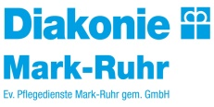
Betreutes Wohnen Rigeikenhof

02.09.19, 15.00 Uhr Bingo
06.09.19, 15.00 Uhr Klönnachmittag
09.09.19, 15.00 Uhr Eis (1,00 €)
13.09.19, 15.00 Uhr Rätselrunde
16.09.19, 15.00 Uhr Waffelnachmittag
20.09.19, 15.00 Uhr Sagen aus dem Ennepe Ruhr Kreis
23.09.19, 15.00 Uhr gemütliche Runde
24.09.19, 9.00 Uhr Ausflug nach Münster
27.09.19, 15.30 Uhr katholische Messe
18.00 Uhr Stammtisch
30.09.19, 15.00 Uhr Mandala

Ihr Aktivitätenteam vom Rigeikenhof

